PROGRAMM LUDWIG IN ITALIEN – LUDOVICO IN ITALIA

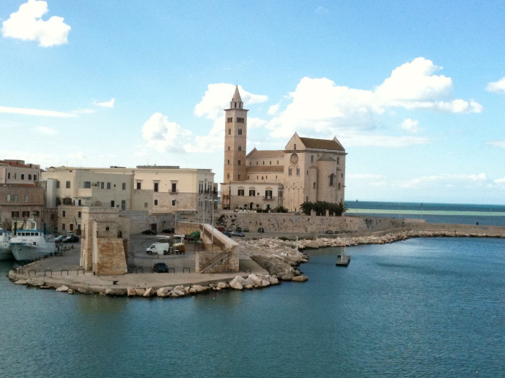
Am Donnerstag 06.06.2019 um 19.30 Uhr Vortrag auf (einfaches!) Italienisch mit Zusammenfassung in Deutsch von Fr. Dr. Gabi Schreder - "Ludwig in Italien" in Kerner, Lutherischer Pfarrhof 3 - eine gute Gelegenheit Italienisch zu hören und Neues über Ludwig, den Mann der Heiligen Elisabeth, zu erfahren! Hat er doch bereits im 13. Jahrhundert als Kreuzfahrer ganz Italien bis zum Stiefelabsatz durchquert und dabei vieles von dem gesehen, was es heute immer noch gibt. In dem Vortrag geht es um den Kreuzzug und seinen frühen Tod und um die Städte, die er in Apulien bereiste und die Kirchen und Castelli, die er dabei gesehen hat.

Bild: privat
Frau Dr. Schreder ist lange als Italienischlehrerin in Marburg tätig gewesen und ist Mitglied des Vereins il ponte e.V. Seit ihrer Pensionierung lebt sie zeitweilig in Apulien und begleitet dort Reisegruppen bei Besichtigungen.

